Pressemitteilung Sulz am Neckar, September 2015

Neuer Katalog mit innovativen Spannsystemen

KIPP stellt variables Nullpunkt Spannsystem UNI lock vor

Das HEINRICH KIPP WERK veröffentlicht im September 2015 den neuen Katalog WERKSTÜCK SPANNSYSTEME. Dieser enthält über 2.000 Spannkomponenten, darunter auch das Nullpunkt Spannsystem UNI lock. Das innovative System überzeugt durch seine einfache Handhabung, eine zuverlässige Haltekraft und vielseitige Spannmöglichkeiten.

Das Nullpunkt Spannsystem UNI lock von KIPP ermöglicht das schnelle und präzise Spannen bzw. Referenzieren von Vorrichtungen und Spannkomponenten. Dadurch optimiert das Nullpunkt Spannsystem die Arbeit an Werkzeugmaschinen, Bearbeitungszentren und Messmaschinen. Produktive Maschinenlaufzeiten werden durch sekundenschnelle Wechsel erhöht, Rüstzeiten reduziert. Dank definiertem Nullpunkt sowie hochpräzisem Zentrieren über Kurzkegel liegt die Wiederholgenauigkeit bei bis zu 0,005 mm.

Mit dem neuen Nullpunkt Spannsystem UNI lock baut KIPP sein Sortiment im Bereich WERKSTÜCK SPANNSYSTEME kontinuierlich aus. Der Spannbolzen verfügt über eine einheitliche Größe und ist daher zu 100 % kompatibel mit dem gesamten UNI lock Sortiment. Das UNI lock System besteht aus Einsatzstahl, garantiert eine formschlüssige Verriegelung und verfügt bei einer Befestigung mit M 16 Schrauben über eine Haltekraft von 75.000 N.

Das HEINRICH KIPP WERK bietet ab Werk standardmäßig 1-, 2-, 4- oder 6-fach Spannstationen mit integrierten UNI lock Einbauspannern an. Spezielle Ausführungen mit Sonderabmessungen sind auf Anfrage ebenfalls erhältlich.

Zeichen mit Leerzeichen:
Headline: 58 Zeichen
Pre-head: 41 Zeichen
Text: 1.454 Zeichen
Gesamt: 1.553 Zeichen

HEINRICH KIPP WERK KG
Stefanie Beck, Marketing
Heubergstraße 2
72172 Sulz am Neckar

Telefon: +49 7454 793-30
E-Mail: s.beck@kipp.com

Weitere Informationen und Pressefotos
Siehe www.kipp.com, Region: Deutschland,
Rubrik: News/Pressebereich

Fotos

Bildtext:
Das „Nullpunkt Spannsystem UNI lock“ garantiert schnelles und genaues Spannen von Vorrichtungen und Werkstücken.

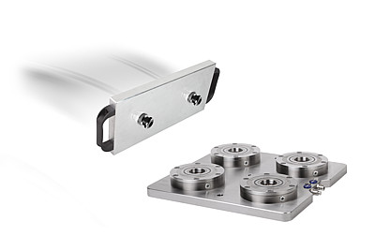  Bildrechte: Freigegeben zur lizenz- und honorarfreien Veröffentlichung in Fachmedien.  Mit der Bitte um Quellenangabe und Beleg. | Bilddatei:  KIPP Nullpunkt Spannsystem UNI lock.jpg

